Armoire à clés et porte-clés
(405166 + 4177863)

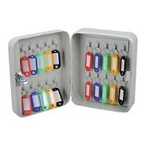
Armoire à clés (405166)
Pour 20 clés
Dimensions L8 x P20 x H16 cm

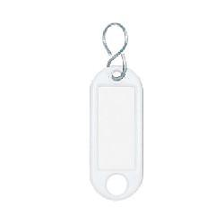
Porte-clés, blanc (4177863)
Crochet en S
Matériau : en plastique
Avec étiquettes interchangeable
Dimensions L2.1xP0.3xH5.2 cm

